REGRESSIONE LINEARE
Quando si osserva un fenomeno reale tre sono i passi da svolgere per cercare di costruire un modello che lo descriva a pieno senza errori o fraintendimenti:
- semplificazione della realtà: riproduzione degli aspetti essenziali ed eliminazione di quelli ritenuti superflui;
- analogia con la realtà: il modello deve essere una riproduzione della realtà;
- rappresentazione necessaria della realtà: anche se è semplificato il modello è necessario per capire la realtà grazie alle relazioni semplici che lo compongono.

Il modello da cui iniziamo è quello della Regressione lineare; esso ci fornisce una legge che ci permette di capire se i dati che stiamo osservando si adattano o meno a distribuirsi lungo una retta. Appare chiaro come quindi non sempre tale modello potrà risultare applicabile: ci saranno casi in cui le osservazioni che avremo a disposizione, seguendo un comportamento lineare, vi si adatteranno bene, altri invece meno.

La struttura che presenta la regressione lineare semplice è la seguente:

y = ax + b
dove:
- y = variabile dipendente (l’output: quello che vogliamo saper predire);
- x = variabili indipendenti (chiamate anche predittori o input);
- a = coefficiente angolare (l’inclinazione della retta);
- b = costante.
Tale algoritmo ha quindi lo scopo di valutare, entro i limiti dei dati osservati, come variabile dipendente e indipendente dipendano o si influenzino fra loro: quale possa essere il valore della prima al variare della seconda.
A tale equazione va inoltre aggiunta una certa percentuale di errore (è impensabile di non farne) che punta ad essere la minore possibile grazie alla regola dei minimi quadrati.

La storia della regressione lineare vede le sue origini tra la fine del ‘700 e gli inizi del ’800 ad opera di
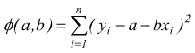
Adrien-Marie Legendre e Carl Friedrich Gauss, in modo disgiunto sembra infatti che i due abbiamo formulato lo stesso metodo basato per l’appunto sulla sopra citata regola dei minimi quadrati. Tale principio si basa sulla sommatoria delle differenze (chiamate anche scarti o errori), che vi sono fra i vari punti osservati (x_{i}, y_{i}) e i loro reali corrispettivi presenti nella retta di regressione (x_{i}, ax_{i} + b); tale somma di differenze viene poi elevata al quadrato in modo da enfatizzarne l’effetto su ciascun punto (quelli più vicini alla retta avranno un peso minore, mentre quelli lontani maggiore), per poi individuarne il minimo essendo interessati a trovare la funzione ottima.

La funzione da minimizzare è dunque:

Il grafico a seguire mostra bene quanto appena enunciato.
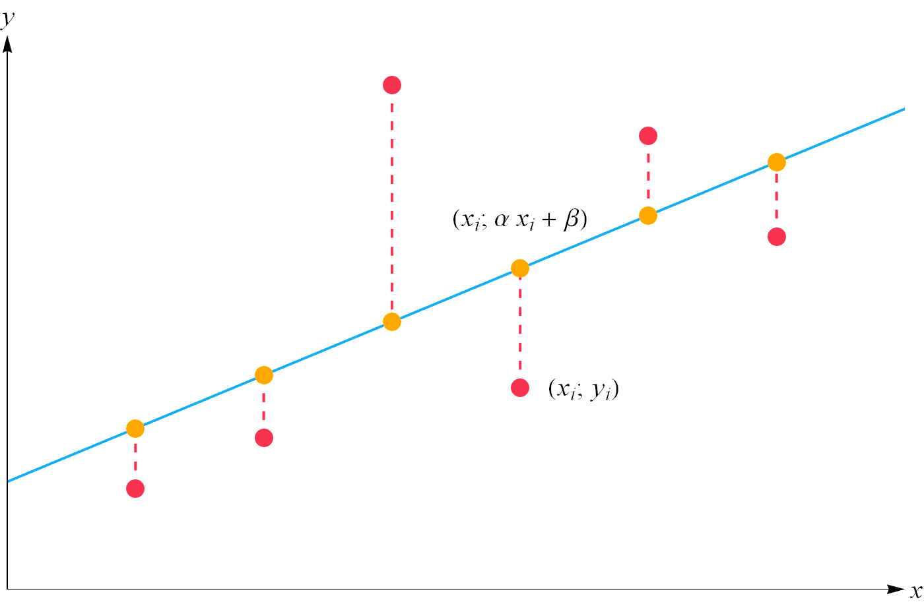
Figura 1: Esempio di retta di Regressione lineare

A questo punto fondamentale risulta porsi una domanda:
Come si fa a capire la bontà del nostro modello di regressione lineare e in che misura?

Molto utile a tal proposito è la misura del coefficiente di determinazione (R²); esso infatti ci permette proprio di capire quanto buono è il nostro modello, affermando se esso dia informazioni in più o in meno rispetto ad un modello di riferimento, individuato facendo la media dei valori di y. Questo infatti risulta essere il modello di riferimento più adeguato presentando degli errori molto elevati a causa della non conoscenza delle variabili indipendenti.
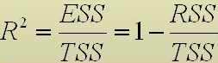
Nello specifico:

dove:
- TSS: devianza totale, indica quanto spiega il modello di riferimento (calcolato sulla media), rispetto ai valori osservati;
- ESS: devianza spiegata, ossia quanto bene spiega il modello che ho ottenuto dalla regressione rispetto al modello di riferimento;
- RSS: devianza residua, ciò che non viene spiegato dal mio modello (l’errore).

In particolare si vuole che la devianza totale e quella spiegata siano il più simili possibile, in modo che la quantità di non spiegato sia minima.

Ecco quindi che più tale coefficiente risulta prossimo ad 1 maggiore è la precisione e la bontà con cui spiega i dati, fino ad arrivare ad 1 dove li spiega perfettamente; al contrario un valore di R² prossimo allo 0 sta ad indicare una mancanza di adattamento del modello a quanto osservato con conseguente qualità della previsione pessima (non va a spiegare nulla di più di quanto predetto dal modello di riferimento).

Una particolare attenzione è comunque da porsi ai valori troppo elevati di R² : essi potrebbero voler significare che diamo troppa fiducia ai dati, con conseguente rischio di overfitting. Ecco che un valore di circa l’85%, con conseguente 0,15 di non spiegato, è già da considerarsi un risultato soddisfacente.

